2017年度涟水县人民检察院预算公开内容

第一部分 单位概况

一、单位主要职能。
（1）对于叛国案、分裂国家案以及严重破坏国家政策、法律、法令、政令统一实施的重大案件行使检察权；
（2）对于直接受理的刑事案件进行侦查；
（3）对于公安机关侦查的刑事案件进行审查，决定是否批准逮捕、起诉；对公安机关的立案活动、侦查活动是否合法实行监督；
（4）对于刑事案件提起公诉，支持公诉；对人民法院的刑事审判活动是否合法实行监督；
（5）对于刑事案件判决、裁定的执行和监狱、看守所、劳动改造机关的活动是否合法实行监督；
（6）对于民事诉讼和行政诉讼是否合法实行监督；
（7）法律规定的其他职权。
二、2017年度单位主要工作任务及目标。
（一） 、立足服务大局，积极参与和促进社会建设。坚持“跳出检察看大局、立足大局看检察”，更加主动地服务创新创业，严肃惩治侵犯知识产权和制售假冒伪劣商品犯罪。严厉打击严重暴力犯罪、危害民生安全犯罪和涉众型经济犯罪，积极推进“平安涟水”建设。依法惩治危害食品、药品安全犯罪，保障人民群众生命健康，促进“健康涟水”建设。加大生态环境的司法保护力度，严厉打击严重污染水源、大气、土壤等犯罪，全力服务“生态涟水”建设。
（二） 、立足惩治腐败，深入查办和预防职务犯罪。坚持有腐必反、有贪必肃不动摇。在国家监察体制改革前，保持办案节奏不变、规模不降、力度不减，严肃查办社会保障、征地拆迁、医疗卫生等领域发生的职务犯罪，以及重大责任事故、食品药品安全事件等背后的渎职犯罪。坚持惩治和预防并重，结合办案，加强重大典型案件剖析，狠抓预防建议制度落实，强化警示教育效果，着力推动不敢腐、不能腐、不想腐的有效机制作用的发挥，营造风清气正的政治生态。
（三） 、立足司法办案，全面强化法律监督职能。进一步加大诉讼监督力度，维护司法公正、促进依法行政。强化实体和程序并重意识，严格执行罪刑法定、疑罪从无、非法证据排除等法律原则，健全和落实检察环节案件质量保障机制，努力维护司法公正。加强刑事执行监督，依法监督纠正刑事执行中的不规范、不公正问题。加强民事、行政诉讼监督，依法监督纠正行政机关不作为、乱作为问题，促进“法治涟水”建设。
（四） 、立足改革创新，破解难题实现检察工作均衡发展。积极稳妥推进检察改革，全面推行检察权运行新机制，同步推进以审判为中心的诉讼制度等司法改革，有力有序落实各项改革任务。进一步加强规范化建设，实现对检察履职行为的严格管理和综合事务规范管理，全面提升检察业务和检察事务管理水平。积极推动阳光检务，深化检务公开，不断提升检察工作影响力和透明度。坚持科技强检，加强检察信息化建设，推进信息检务，实现检察工作管理信息化。
（五） 、立足廉洁从检，切实加强检察队伍建设。坚持全面从严治检不动摇，加强党的建设和领导班子建设，切实增强“四个意识”。加强检察队伍正规化、专业化、职业化建设，强化素能培训，提升服务大局、惩治腐败、预防犯罪、法律监督、规范司法、改革创新、信息化运用、网上作战等八项能力。强化自身监督，更加自觉地接受人大代表、政协委员和社会各界的监督，保障严格公正司法。
三、部门机构设置和所属单位情况。
目前，县检察院内设机构有政治处、办公室、侦查监督科、公诉科、控告申诉检察科、民事行政检察科、监所检察科、警务科、职务犯罪侦查局、反渎职侵权局、职务犯罪预防科、案件监督管理中心、高沟检察室、梁岔检察室、大东检察室、监察室，无下属单位。
本单位有行政编制87人，实际人员情况为：在职76人、退休45人。
四、部门收支预算编制的相关依据及测算分析情况。
根据涟财预（2017）4号文件《涟水县财政局关于印发2017年县级预决算信息公开工作方案的通知》的精神，努力构建全面规范、公开透明的预算制度。收入预算按照合法、完整、准确、真实的原则编制，根据相关政策，科学预测2076年度预算收入和支出。
支出预算编制原则是牢固树立过紧日子的思想，从严控制“三公”经费等一般性支出，硬化支出预算约束，完善体制机制。人员支出预算包括在职人员支出、对个人和家庭补助支出，2017年预算安排原则上不得突破2016年单位实际支出数。

第二部分 2017年度单位预算表

具体公开表样附后

第三部分 2017年度单位预算情况说明

一、收支预算总表情况说明
本表反映部门年度总体收支预算情况。根据《涟水县财政局批复2017年县直部门预算的通知》 （涟财预[2017]3号）填列。
涟水县人民检察院2017年度收入、支出预算总计2317.86万元，与上年相比收、支预算总计增加891.51万元，增长63%。主要原因是从上年结转资金为423.71万元，同2016年结转资金相比增加398.71万元；同时按照司法改革要求涟水县检察院2017年需要招聘书记员16名，预算需要资金105.6万元；受政策性调资等因素影响， 2017年人员经费预算增加392.40万元。
（一）收入预算总计2317.86万元。包括：
1、财政拨款收入预算总计1894.15万元，全部为一般公共预算收入，与上年相比增加492.80万元，增长35%。主要原因是按照司法改革要求涟水县检察院2017年需要招聘书记员16名，预算需要资金105.6万元，并且同2016年相比2017年人员经费预算增加392.40万元。
2、上年结转资金预算数为423.71万元。与上年相比增加398.71万元，增长150%。主要原因是根据工作进度有资金未付和采购未全部完成。
（二）支出预算总计2317.86万元。包括：
公共安全（类）支出2317.86万元，与上年相比增加891.51万元，增长63%。主要原因是从上年结转资金为423.71万元，同2016年结转资金相比增加398.71万元；同时按照司法改革要求涟水县检察院2017年需要招聘书记员16名，预算需要资金105.6万元，并且同2016年相比2017年人员经费预算增加392.40万元。
此外，基本支出预算数为1499.15万元。与上年相比增加372.80万元，增长33%。主要原因是虽然从上年结转基本支出资金为15万元，同2016年结转资金相比减少10万元；但是按照司法改革要求涟水县检察院2017年需要招聘书记员16名，预算需要资金105.6万元，并且同2016年相比2017年人员经费预算增加392.40万元，根据2016年财务工作开展部分支出预算相应减少。
项目支出预算数为818.71万元。与上年相比增加518.71万元，增长173%。主要原因是从上年结转项目资金408.71，而2016年未结转项目资金，同时较2016年相比专项资金预算增加110万元。
二、收入预算情况说明
本表反映部门年度总体收入预算情况。填列数应与《2017年度涟水县人民检察院收支预算总表》收入数一致。涟水县检察院本年收入预算合计2317.86万元，其中：一般公共预算收入1894.15万元，占82%；上年结转资金423.71万元，占18%。
本年收入结构如图所示：
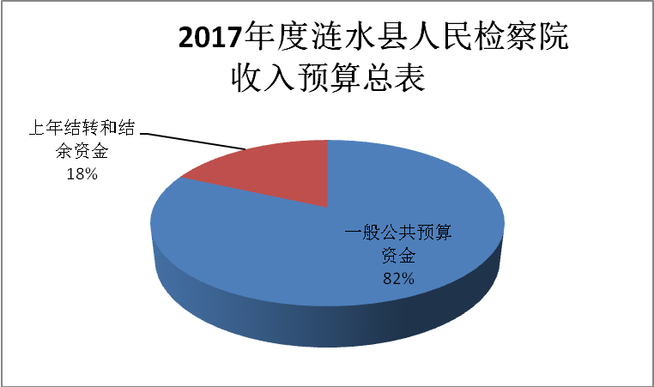
三、支出预算情况说明
本表反映部门年度总体支出预算情况。安排数应与《2017年度涟水县人民检察院收支预算总表》支出数一致。
涟水县检察院本年支出预算合计2317.86万元，其中：基本支出1499.15万元，占65%；项目支出818.71万元，占35%。
本年支出结构如图所示：
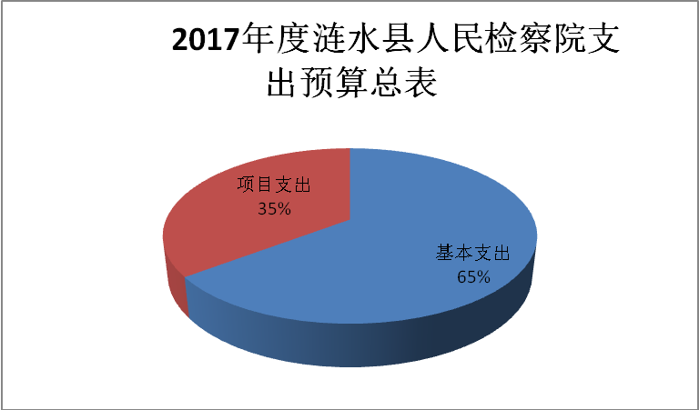
四、财政拨款收支预算总表情况说明
本表反映部门年度财政拨款总体收支预算情况。财政拨款收入数、支出安排数应与《2017年度涟水县人民检察院收支预算总表》财政拨款数对应一致。
涟水县检察院2017年度财政拨款收、支总预算1894.15万元。与上年相比，财政拨款收、支总计各增加492.80万元，增长35%。主要原因是按照司法改革要求涟水县检察院2017年需要招聘书记员16名，预算需要资金105.6万元；并且同2016年相比2017年人员经费预算增加392.40万元。
五、财政拨款支出预算情况说明
本表反映部门年度财政拨款支出预算安排情况。财政拨款支出安排数应与《2017年度涟水县人民检察院财政拨款收支预算总表》的财政拨款数对应一致,并按照政府收支分类科目的功能分类“项”级细化列示。
涟水县检察院2017年度财政拨款预算支出1894.15万元。占本年支出合计的82%。与上年相比，财政拨款支出增加492.80万元，增长35%。主要原因是按照司法改革要求涟水县检察院2017年需要招聘书记员16名，预算需要资金105.6万元；并且同2016年相比2017年人员经费预算增加392.40万元。
公共安全（类）支出2317.86万元，与上年相比增加891.51万元，增长63%。主要原因是从上年结转资金为423.71万元，同2016年结转资金相比增加398.71万元；同时按照司法改革要求涟水县检察院2017年需要招聘书记员16名，预算需要资金105.6万元，并且同2016年相比2017年人员经费预算增加392.40万元。
六、财政拨款基本支出预算表情况说明
本表反映2017年度涟水县人民检察院财政拨款基本支出预算安排情况。按照政府收支分类科目的经济分类“款”级细化列示。
2017年度财政拨款基本支出1484.15万元，其中：
（一）人员经费1179.60万元。主要包括：基本工资199.78万元、津贴补贴620.86万元、奖金19.69万元、社会保障缴费141.75万元、其他工资福利支出129.13万元、生活补助5.09万元、住房公积金63.3万元。
（二）公用经费304.55万元。主要包括：办公费3.61万元、印刷费2.5万元、手续费0.15万元、水费0.7万元、电费2.5万元、物业管理费23.95万元，差旅费3万元、维修（护）费47万元、租赁费0.4万元、培训费1万元、公务接待费9.39万元、劳务费120万元、工会经费8.7万元、公务用车运行维护费1万元、其他交通费用50.45万元、其他商品和服务支出29.01万元、其他资本性支出1.19万元。
七、政府性基金支出预算表情况说明
无
八、一般公共预算支出预算表情况说明
本表反映2017年度涟水县人民检察院一般公共预算支出预算安排情况，按照政府收支分类科目的功能分类“项”级细化列示。
涟水县检察院2017年度一般公共拨款预算拨款支出1894.15万元，与上年相比，财政拨款支出增加492.80万元，增长35%。主要原因是按照司法改革要求涟水县检察院2017年需要招聘书记员16名，预算需要资金105.6万元；并且同2016年相比2017年人员经费预算增加392.40万元。
九、一般公共预算基本支出预算表情况说明
本表反映2017年度涟水县人民检察院一般公共预算基本支出预算安排情况，按照政府收支分类科目的经济分类“款”级细化列示。
2017年度一般公共预算财政拨款基本支出预算 1484.15万元，其中：
（一）人员经费1179.60万元。主要包括：基本工资199.78万元、津贴补贴620.86万元、奖金19.69万元、社会保障缴费141.75万元、其他工资福利支出129.13万元、生活补助5.09万元、住房公积金63.3万元。
（二）公用经费304.55万元。主要包括：办公费3.61万元、印刷费2.5万元、手续费0.15万元、水费0.7万元、电费2.5万元、物业管理费23.95万元，差旅费3万元、维修（护）费47万元、租赁费0.4万元、培训费1万元、公务接待费9.39万元、劳务费120万元、工会经费8.7万元、公务用车运行维护费1万元、其他交通费用50.45万元、其他商品和服务支出29.01万元、其他资本性支出1.19万元。
十、一般公共预算机关运行经费支出预算表情况说明
本表反映2017年度涟水县人民检察院一般公共预算机关运行经费支出预算安排情况，按照政府收支分类科目的经济分类“款”级细化列示。
2017年涟水县检察院一般公共预算机关运行经费预算支出303.36万元，比2016年减少98.49万元，降低25%。主要原因是上年结转结余资金为423.71万元，全部转入本年使用。本表反映2017年度涟水县检察院一般公共预算机关运行经费支出预算安排情况主要包括: 办公费3.61万元、印刷费2.5万元、手续费0.15万元、水费0.7万元、电费2.5万元、物业管理费23.95万元，差旅费3万元、维修（护）费47万元、租赁费0.4万元、培训费1万元、公务接待费9.39万元、劳务费120万元、工会经费8.7万元、公务用车运行维护费1万元、其他交通费用50.45万元、其他商品和服务支出29.01万元。
十一、一般公共预算“三公”经费、会议费、培训费支出预算表情况说明
本表反映2017年度涟水县人民检察院一般公共预算资金安排的“三公”经费、会议费、培训费支出情况。2017年度财政预算拨款安排的“三公”经费、会议费、培训费预算安排数为33.25万元，较上年下降22%。其中：未安排因公出国（境）费；未安排公务用车购置支出；公务用车运行支出22万元，较上年基本持平；公务接待费支出9.39万元，较上年下降15%。未安排会议费支出。培训费支出1.86万元，较上年下降79 %。2017年度“三公”经费及“会议费”、“培训费”预算安排数增减变化的主要原因：我院现有车辆8辆，与上年相比没有变化，目前我院现有车辆已经全部划归业务部门，在车辆运行支出上严格要求支出必须细化到具体车号；同时制定公务接待制度，根据办案业务需要进行公务接待，公务接待严格按标准进行；本年度培训费主要由省院统一支付。涟水县检察院从严控制“三公”两费的支出，严格遵守中央规定，硬化支出预算约束，完善体制机制。
（十二）涟水县人民检察院政府采购预算表
本表反映2017年度涟水县人民检察院政府采购预算资金安排情况。本年度安排采购预算共计232.40万元，其中办公设备采购预算34万元，采购形式为集中采购。

第四部分 名词解释
一、财政拨款：指由一般公共预算、政府性基金预算安排的财政拨款数。
二、一般公共预算：包括公共财政拨款（补助）资金、专项收入。
三、基本支出：包括人员经费、商品和服务支出（定额） 。其中，人员经费包括工资福利支出、对个人和家庭的补助。
四、项目支出：包括编入部门预算的单位发展项目、县直发展项目支出安排数。
五、“三公”经费：指县级部门用一般公共预算财政拨款安排的因公出国（境）费、公务用车购置及运行维护费和公务接待费。其中，因公出国（境）费指单位公务出国（境）的住宿费、旅费、伙食补助费、杂费、培训费等支出；公务用车购置及运行维护费指单位公务用车购置、燃料费、维修费、过路过桥费、保险费、安全奖励费用等支出；公务接待费是指单位按规定开支的各类公务接待（含外宾接待）支出。
六、机关运行经费：指部门的公用经费，包括办公及印刷费、邮电费、差旅费等。

